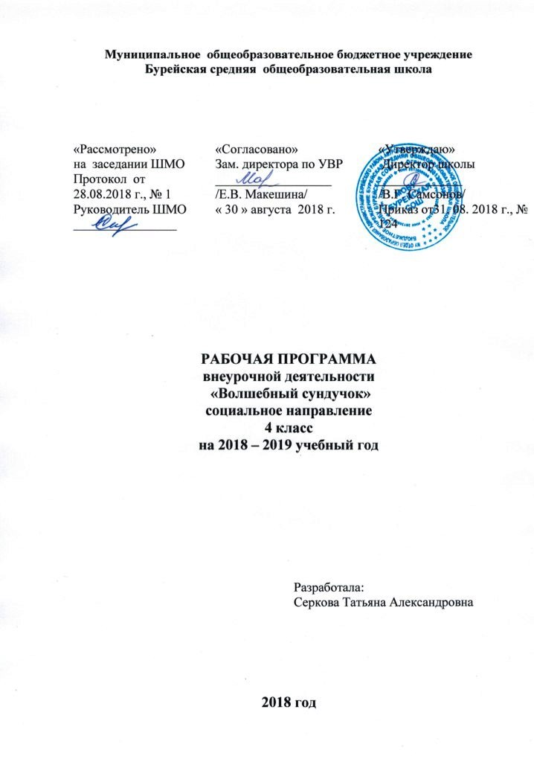
Личностные и метапредметные результаты освоения
курса внеурочной деятельности «Волшебный сундучок»

Личностные:
У обучающегося будут сформированы:
- интерес к новым видам прикладного творчества, к новым способам самовыражения;
- познавательный интерес к новым способам исследования технологий и материалов;
- адекватное понимание причин успешности/неуспешности творческой деятельности.
Обучающийся получит возможность для формирования:
- внутренней позиции на уровне понимания необходимости творческой деятельности, как одного из средств самовыражения в социальной жизни;
- выраженной познавательной мотивации;
- устойчивого интереса к новым способам познания.
Метапредметные:
Регулятивные:
Обучающийся научится:
- планировать свои действия;
- осуществлять итоговый и пошаговый контроль;
- адекватно воспринимать оценку учителя;
- различать способ и результат действия.
Обучающийся получит возможность научиться:
- проявлять познавательную инициативу;
- самостоятельно находить варианты решения творческой задачи.
Познавательные:
Обучающийся научится:
- осуществлять поиск нужной информации для выполнения художественной задачи с использованием учебной и дополнительной литературы в открытом информационном пространстве, в т.ч. контролируемом пространстве Интернет;
- высказываться в устной и письменной форме;
- анализировать объекты, выделять главное;
- осуществлять синтез (целое из частей);
- проводить сравнение, классификацию по разным критериям;
- устанавливать причинно-следственные связи;
- строить рассуждения об объекте.
Обучающийся получит возможность научиться:
- осуществлять расширенный поиск информации в соответствии с исследовательской задачей с использованием ресурсов библиотек и сети Интернет;
- осознанно и произвольно строить сообщения в устной и письменной форме;
- использованию методов и приёмов художественно-творческой деятельности в основном учебном процессе и повседневной жизни.
Коммуникативные:
Учащиеся смогут:
- допускать существование различных точек зрения и различных вариантов выполнения поставленной творческой задачи;
- учитывать разные мнения, стремиться к координации при выполнении коллективных работ;
- формулировать собственное мнение и позицию;
- договариваться, приходить к общему решению;
- соблюдать корректность в высказываниях;
- задавать вопросы по существу;
- контролировать действия партнёра.
Обучающийся получит возможность научиться:
- учитывать разные мнения и обосновывать свою позицию;
- владеть монологической и диалогической формой речи;
- осуществлять взаимный контроль и оказывать партнёрам в сотрудничестве необходимую взаимопомощь.
В результате занятий по предложенной программе учащиеся получат возможность:
- развивать образное мышление, воображение, интеллект, фантазию, техническое мышление, творческие способности;
- расширять знания и представления о традиционных и современных материалах для прикладного творчества;
- познакомиться с новыми технологическими приёмами обработки различных материалов;
- использовать ранее изученные приёмы в новых комбинациях и сочетаниях;
- познакомиться с новыми инструментами для обработки материалов или с новыми функциями уже известных инструментов;
- совершенствовать навыки трудовой деятельности в коллективе;
- оказывать посильную помощь в дизайне и оформлении класса, школы, своего жилища;
- достичь оптимального для каждого уровня развития;
- сформировать навыки работы с информацией.

Содержание курса внеурочной деятельности, с указанием форм организации учебных занятий, основных видов деятельности

Перечень и название  раздела и тем | Формы организации учебных занятий | Основные виды деятельности
Работа с природными материалами  /4 часа/  Коллективные композиции.  Индивидуальные панно. | фронтальная, групповая, индивидуальная работа, работа в парах, группах, практические занятия, защита ученических проектов. | организовывать свою деятельность: готовить рабочее место, соблюдать правила безопасного рационального труда;  - осуществлять сотрудничество в малoй группе, договариваться, помогать друг другу в совместной работе, исполнять разные социальные роли;  - использовать полученные знания и умения в схожих и новых ситуациях;  - анализировать предложенные задания, конструктивные особенности и технологии изготовления изделий;  - наблюдать и сравнивать дизайн предложенных образцов страниц, делать выводы о наблюдаемых явлениях;  - формулировать возникающие проблемы, искать пути их решения, отбирать оптимальный способ выполнения проекта, обосновывать выбор оптимального решения;  - выполнять практическую работу с опорой на рисунки, схемы, проверять изделия в действии, корректировать конструкцию и технологию изготовления;  - искать информацию в приложении учебника, книгах, энциклопедиях, журналах, Интернете;  - обсуждать и оценивать результаты своей работы и работы одноклассников, исправлять свои ошибки.
Объёмные и плоскостные аппликации
/24 часа/
Многослойные аппликации.
Мозаика из квадратных модулей.
Элементы квиллинга.
Аппликации в технике квиллинг.
Техника изонить. Заполнение круга, угла.
Аппликации в технике изонить.

Поделки на основе
нитяного кокона
/6 часов/
Изготовление нитяных коконов. Оформление объёмных поделок.

Календарно-тематическое планирование

№ п/п | Тема раздела | Тема урока | Кол-во  часов | Дата
 |  |  |  | план | факт
1 | Работа с природными материалами  /4 часа/ | Коллективные композиции. | 2 | 03.09  10.09
2 |  | Индивидуальные панно. | 2 | 17.09  24.09
3 | Объёмные и плоскостные аппликации  /24 часа/ | Многослойные аппликации. | 2 | 01.10  08.10
4 |  | Мозаика из квадратных модулей. | 4 | 15.10  22.10  29.10  12.11
5 |  | Элементы квиллинга. | 2 | 19.11  26.11
6 |  | Аппликации в технике квиллинг. | 6 | 03.12  10.12  17.12  24.12  14.01  21.01
7 |  | Техника изонить. Заполнение круга, угла. | 4 | 28.01  04.02  11.02  18.02
8 |  | Аппликации в технике изонить. | 6 | 25.02  04.03  11.03  18.03  01.04  08.04
9 | Поделки на основе нитяного кокона  /6 часов/ | Изготовление нитяных коконов. | 4 | 15.04  22.04  29.04  06.05
10 |  | Оформление объёмных поделок. | 2 | 13.05  20.05

